CCTP type
(Cahier des Charges Techniques et Particulières)



SYSTEME PERMEABLE VEGETALISE
AMENAGEMENT POUR CIMETIERE

Réalisation d’espaces de tombes et inter-tombes en végétalisation extensive à faible niveau d’entretien

- ALLEES PERMEABLES DE CIMETIERE

ECOVEGETAL GREEN | ECOVEGETAL MOUSSES | ECOVEGETAL PAVE
Parkings VL | Allées principales et secondaires du cimetière | Allées principales, aire pour le stationnement des véhicules funéraires, parking VL à usage intensif

- Système végétalisé type ECOVEGETAL MOUSSES pour allées de cimetière
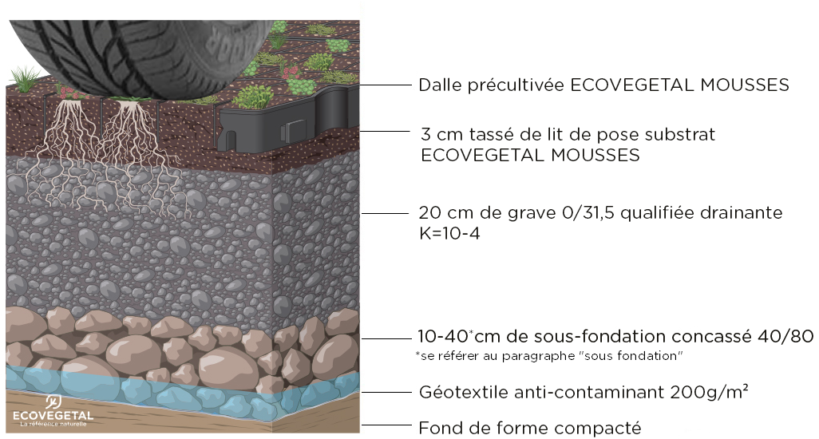

Drain de sécurité : L’usage d’un drain n’est pas obligatoire pour un parking perméable. Les études menées par ECOVEGETAL et les résultats du programme de recherche Roulépur ont montré que les parkings perméables végétalisés avaient une capacité de rétention d’eau très importante, même avec un fond de forme très peu perméable (10⁻⁸ à 10⁻⁷ m/s).

Géotextile composé d’un filtre en polypropylène non tissé aiguilleté, 200 gr/m². Perméabilité normale au plan de 100 L/m².s, résistance à la traction de 6kN/m, résistance au poinçonnement statique de 1100 N et ouverture de filtration de 90 μ pour la retenue des fines. Pour la mise en œuvre, prévoir un recouvrement de 10 cm entre les lés.

Sous-fondation 40/80
Matériau porteur et drainant assurant la performance mécanique de la sous-fondation de la couche de forme. Concassé non-gélif à 240 cycles. La couche ne peut en aucun cas être inférieure à 20 cm d’épaisseur.
L’entrepreneur devra définir la bonne hauteur de la sous-fondation pour garantir l’infiltration totale des eaux pluviales et la bonne portance du parking.

Grave 0/31,5 qualifiée drainante
Le spectre granulométrique devra respecter le coefficient de perméabilité d’une grave drainante qui est de 10-4. Matériau drainant à granulométrie continue qui assure une bonne stabilité après compactage. La grave drainante sera non-gélive à 240 cycles.

Substrat type ECOVEGETAL MOUSSES
Le substrat assurera la couche de réglage pour la pose des dalles précultivées. Amendé spécifiquement pour permettre la croissance des végétaux de milieux arides des dalles précultivées. Substrat à base de terres cuites recyclées issues de matériaux de construction (briques, tuiles, ...) ; Granulométrie 3/15 ; Structure stable ; Forte porosité pour la rétention d’eau. Il sera exigé un certificat de non pollution des nappes phréatiques de type ROULEPUR. Un système naturel de dépollution est impératif, toutes solutions de géotextile dépolluantes seront refusées.

Dalles ECORASTER PRECULTIVEES MOUSSES
Le module alvéolaire précultivé est de type ECORASTER E50. Les parois sont résistantes à la cassure. Le module en PEBD (polyéthylène basse densité) 100% recyclé, 100 % recyclable (la matière des dalles devra être recyclable à l’infini).

- Dalle de couleur noire avec croisillons de portance à la base. Afin de garantir la durabilité du parking, les dalles en polyéthylène haute densité ou polypropylène sensibles aux ultraviolets sont proscrites.
- Le système d’attache par tenon-mortaise sécurisé pour une stabilité parfaite dès la mise en œuvre
- Résistant au gel, inaltérable aux UV
- Les dimensions : modules de 1,33 m2 ; Hauteur : 50 mm selon usage du parking ou de la surface traitée
- La capacité de charge remplie 800 t/m² minimum
- Garantie de durabilité exigée des dalles PEBD : 50 ans

Le module alvéolaire est rempli d’un substrat type ECOVEGETAL MOUSSES de même type que la couche de réglage. Il est pré cultivé par des végétaux spécifiquement sélectionnées, résistantes à une utilisation intensive du parking provenant de milieux arides (bord de mer, montagne). Son taux de couverture est de 80% minimum. Le couvert végétal du système ECOVEGETAL MOUSSES évolue au rythme des saisons. Le mélange est composé de sédums non-gélifs, graminées alpines à faible développement, thym serpolet rampant, trèfle blanc nain.

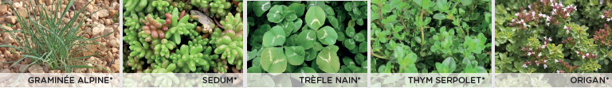
*Liste non exhaustive

- Système gazon type ECOVEGETAL GREEN pour allées de cimetière
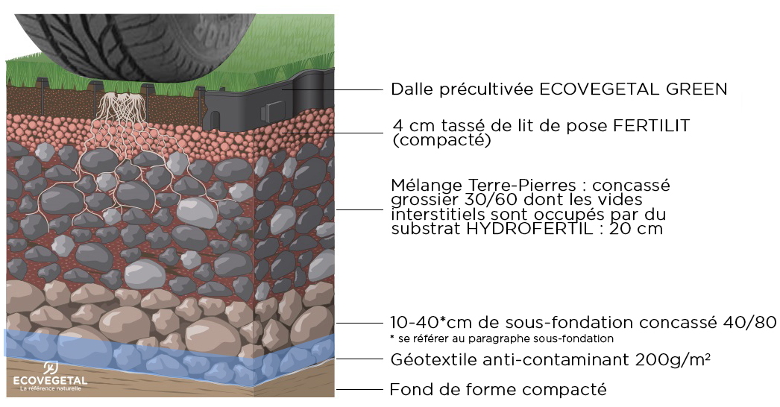

Drain de sécurité : L’usage d’un drain n’est pas obligatoire pour un parking perméable. Les études menées par ECOVEGETAL et les résultats du programme de recherche Roulépur ont montré que les parkings perméables végétalisés avaient une capacité de rétention d’eau très importante, même avec un fond de forme très peu perméable (10⁻⁸ à 10⁻⁷ m/s).

Géotextile composé d’un filtre en polypropylène non tissé aiguilleté, 200 gr/m². Perméabilité normale au plan de 100 L/m².s, résistance à la traction de 6kN/m, résistance au poinçonnement statique de 1100 N et ouverture de filtration de 90 μ pour la retenue des fines. Pour la mise en œuvre, prévoir un recouvrement de 10 cm entre les lés.

Sous-fondation 40/80
Matériau porteur et drainant assurant la performance mécanique de la sous-fondation de la couche de forme. Concassé non-gélif à 240 cycles. La couche ne peut en aucun cas être inférieure à 20 cm d’épaisseur.
L’entrepreneur devra définir la bonne hauteur de la sous-fondation pour garantir l’infiltration totale des eaux pluviales et la bonne portance du parking.

Mélange Terre-Pierres
Mélange composé de 65% à 70% de concassé (non-gélif à 240 cycles) béton ou de pierres ou de pouzzolane 30/60 et 30% à 35% d’HYDROFERTIL. Le matériau porteur a une granulométrie homogène et une capacité à supporter les contraintes de circulation et de stationnement. Le substrat HYDROFERTIL assure la fertilité du mélange et constitue une réserve en eau disponible pour la plante.
Le volume d’HYDROFERTIL n’excède pas le volume de vide, assure à la fondation une bonne capacité en air et une perméabilité adaptée qui évite toute stagnation d’eau. Hauteur : 20 cm compactés. Capacité de rétention en eau de 25% minimum

Lit de pose type FERTILIT
Couche de réglage fertile, drainante et rétentrice d’eau. Mélange de terres cuites et pouzzolanes et de compost. Granulométrie 0/15. Hauteur : 4 cm compactés. Capacité de rétention en eau de 30% minimum.

Dalles ECORASTER E50
Module en PEBD (polyéthylène basse densité) 100% recyclé, issu du recyclage « post consumer », de couleur noire avec croisillons de portance à la base. Les dalles en polyéthylène haute densité ou polypropylène sensibles aux ultraviolets sont proscrites.
- Système d’attache par tenon-mortaise sécurisé pour une stabilité parfaite dès la mise en œuvre
- Modules avec 36 points de fixation par m2 qui forment une armature solidaire, continue et très souple
- Résistant au gel, inaltérable aux UV
- Dimensions : modules de 1,33 m2 ; Hauteur : 50 mm - capacité de charge remplie supérieure à 800 t/m² minimum
- Parois incurvées pour absorber la dilatation, pose sans joint de dilatation
- Surface d’enracinement à la base > à 95%
- Garantie 50 ans (selon nos conditions de garantie)

Modules ECORASTER pré engazonnées
Les modules pré-engazonnés ECOVEGETAL GREEN permettent un rendu végétal immédiat, et une mise en service rapide du parking. Pose toute l’année (hors période de gel et de fortes chaleurs). Hauteur de 5 cm.

- Système pavé type ECOVEGETAL PAVE pour allées de cimetière
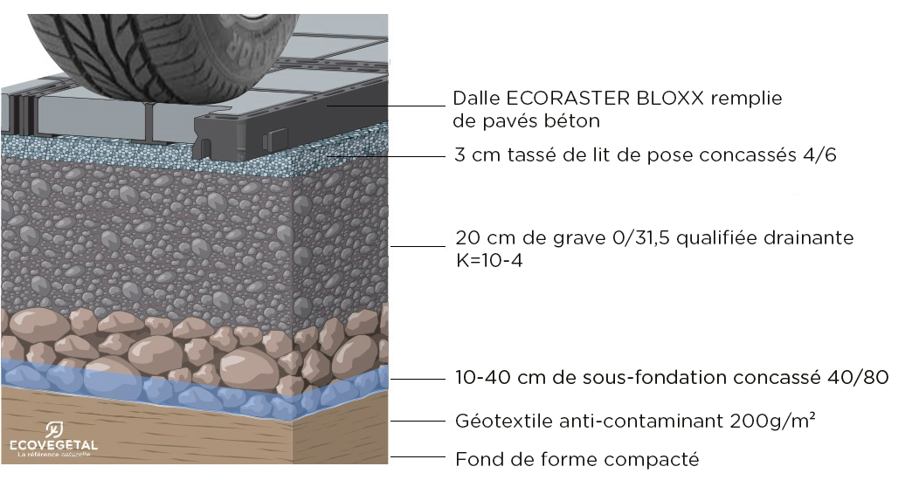

Drain de sécurité : L’usage d’un drain n’est pas obligatoire pour un parking perméable. Les études menées par ECOVEGETAL et les résultats du programme de recherche Roulépur ont montré que les parkings perméables végétalisés avaient une capacité de rétention d’eau très importante, même avec un fond de forme très peu perméable (10⁻⁸ à 10⁻⁷ m/s).

Géotextile composé d’un filtre en polypropylène non tissé aiguilleté, 200 gr/m². Perméabilité normale au plan de 100 L/m².s, résistance à la traction de 6kN/m, résistance au poinçonnement statique de 1100 N et ouverture de filtration de 90 μ pour la retenue des fines. Pour la mise en œuvre, prévoir un recouvrement de 10 cm entre les lés.

Sous-fondation 40/80
Matériau porteur et drainant assurant la performance mécanique de la sous-fondation de la couche de forme. Concassé non-gélif à 240 cycles. La couche ne peut en aucun cas être inférieure à 20 cm d’épaisseur.
L’entrepreneur devra définir la bonne hauteur de la sous-fondation pour garantir l’infiltration totale des eaux pluviales et la bonne portance du parking.

Grave 0/31,5 qualifiée drainante
Le spectre granulométrique devra respecter le coefficient de perméabilité d’une grave drainante qui est de 10-4. Matériau drainant à granulométrie continue qui assure une bonne stabilité après compactage. La grave drainante sera non-gélive à 240 cycles.

Lit de pose
Mignonnette de seine, porphyre, pouzzolane, quartz, silex... Granulométrie <10 (idéalement 4/6). Différentes couleurs disponibles selon les régions. (3 cm de lit de pose).

Dalles alvéolaires type ECORASTER BLOXX
Dimensions du module : 1 x 1,33 m - Hauteur : 5 cm. Poids 8,22 kg par m². En PEBD 100% recyclé et recyclable. Capacité de charge remplie 800 t/m². Neutre pour l’environnement. Garantie 50 ans. Les parois avaloirs des ECORASTER BLOXX permettent un coefficient de ruissellement de surface nul.

Pavés béton type PAVES BLOXX
Dimensions 14x14x4,5 cm. Poids 2,12 kg à l’unité. En béton compressé de couleur gris, anthracite ou rouge.

- Exemples de réalisations

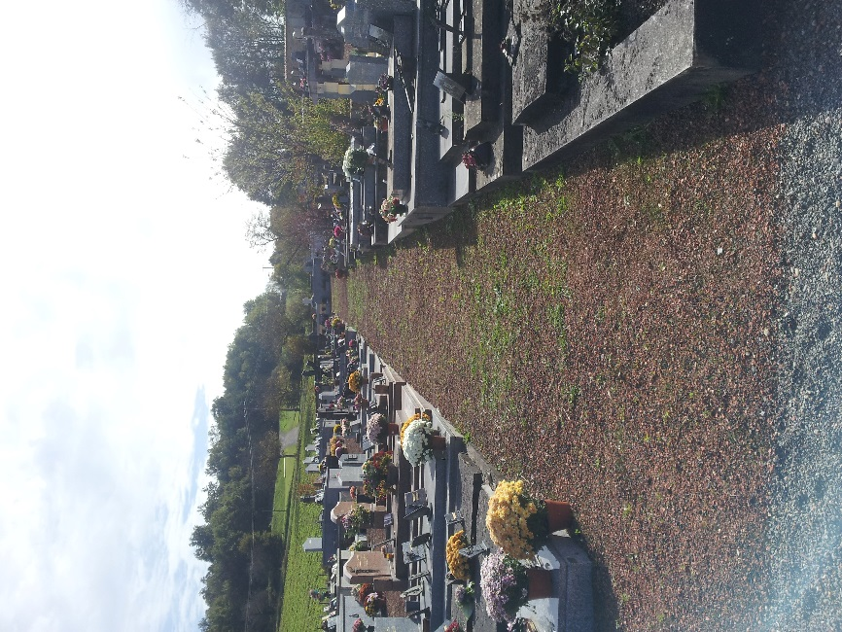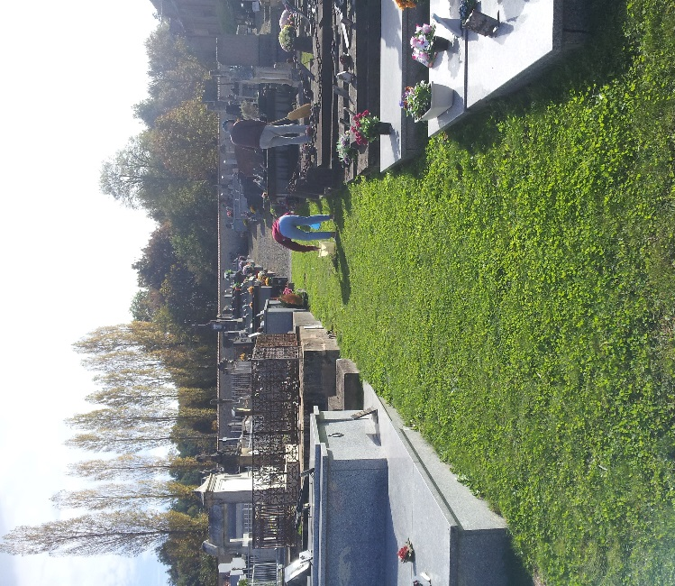
Cimetière de Sainte-Alvère - à la mise en œuvre (à gauche) ; à 6 mois (à droite).

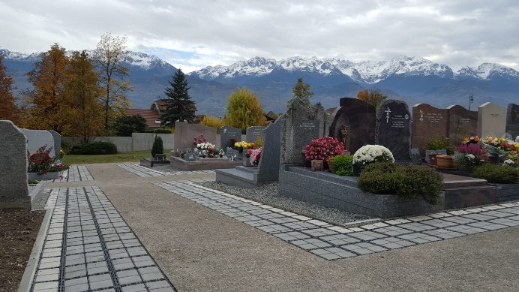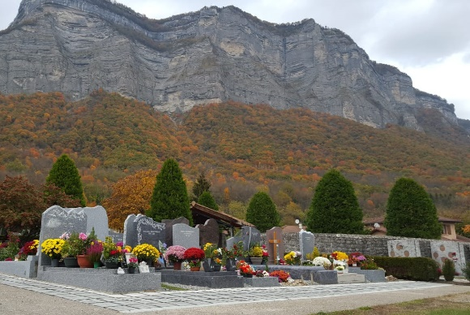
Cimetière de Crolles (38)

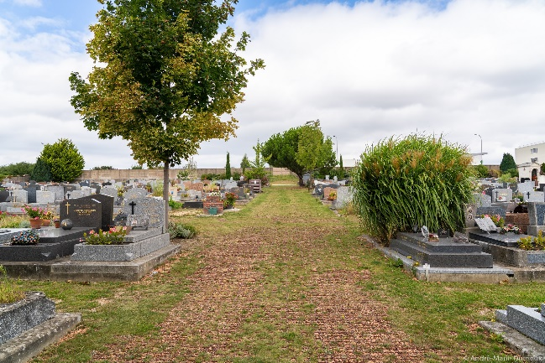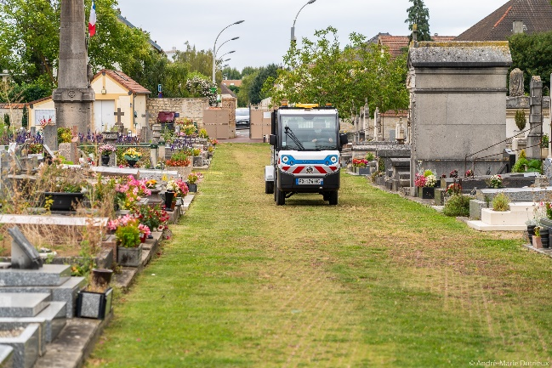
Cimetière de Montesson (78)

- VEGETALISATION DES INTERTOMBES & TOMBES

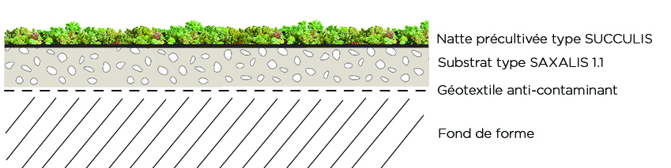
Substrat de type SAXALIS 1.1 composé de terre cuite concassée, pouzzolane et de compost. Le substrat est dépourvu de matériaux polluants (mâchefer, fraisats d’enrobé, scories, compost de boues d’épuration, etc.), le taux de matière organique ne dépasse pas 10% du volume, le substrat xérophyte sera dépourvu de terre végétale, d’écorce de pin, de tourbe et de billes de polystyrène. 95% de la granulométrie sera comprise entre 7 et 15 mm. Epaisseur de substrat de 8 à 10 cm tassé.
La réaction au feu du substrat SAXALIS 1.1 est classé A2_{FL}-S1 : Euroclasse selon EN 13501-1 selon le rapport de classification n°19716C. Fiche FDES disponible sur INIES.

Nattes précultivées de type SUCCULIS ECOVEGETAL à base de fibres de coco naturelles, aiguilletées sur la face inférieure sur un filet de polypropylène noir de maille carrée de 5 mm, poids de 700 g/m², poids à sec de la natte. Le mélange de plantes est une association de sedum (Sedum album, Sedum acre, Sedum floriferum ‘Weihenstephaner Gold’, etc.). Le taux de couverture à la mise en œuvre sera supérieur à 90%. La pose se fera bord à bord. Prévoir un arrosage abondant dès la fin de la mise en œuvre. Tapis de 2 x 2 m pour limiter l’effet damier à la mise en œuvre.
